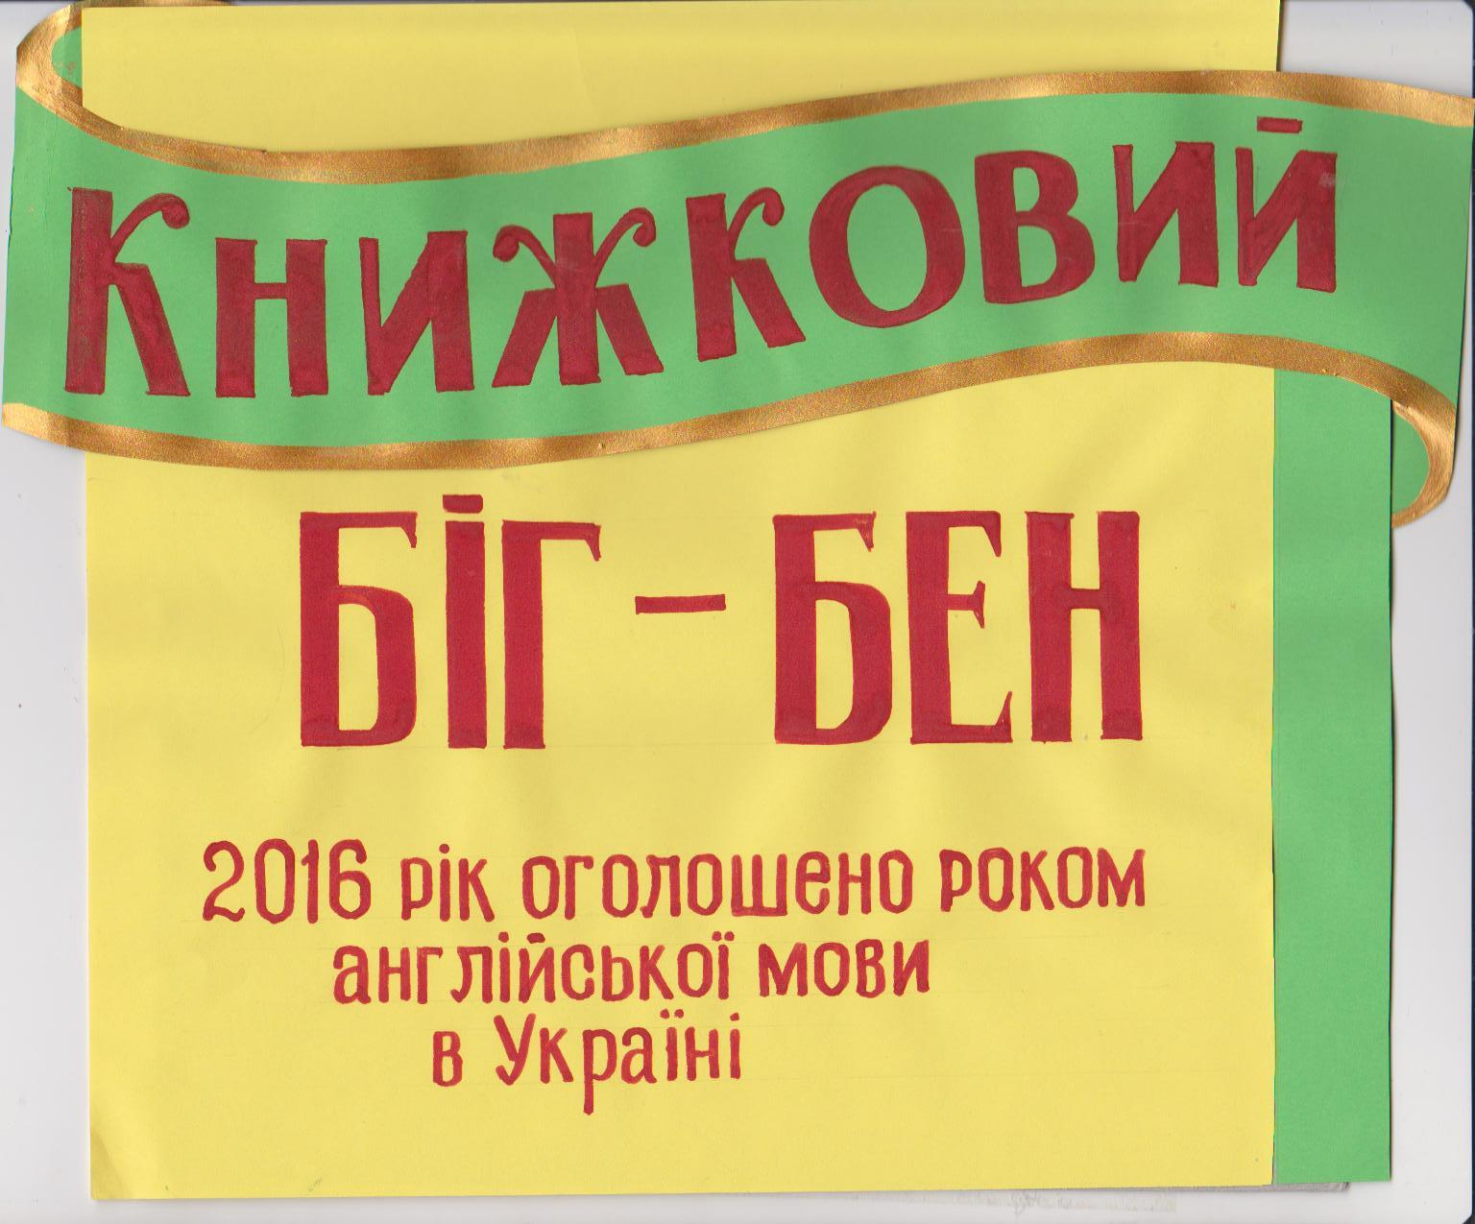

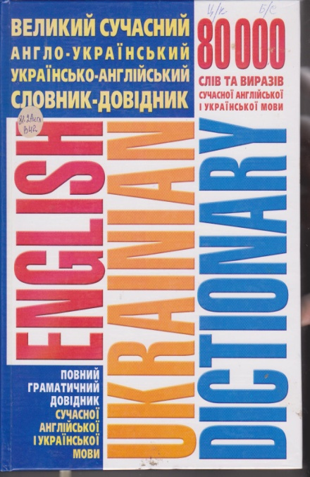
ББК 81.2Англ.
В 42
Великий сучасний англо-український словник-довідник: 80 000 слів та виразів сучасної англійської і української мови / Укладач С. Д. Романов. – Донецьк: ТОВ ВКФ «БАО», 2008. – 512с.
ISBN 978-966-481-208-2

Вивчення англійської мови є нагальною потребою не лише для тих, хто навчається, але й для широкого загалу.
Увазі читача пропонується «Великий сучасний англо-український українсько-англійський словник-довідник». Це комбіноване видання, до якого ввійшли нормативний курс граматики англійської та української мов, а також сучасний двомовний словник, що вміщує понад 80 000 слів і виразів. Він задовольнить зростаючу потребу в якісних двомовних словниках.
Видання розраховане на учнів старших класів, абітурієнтів, студентів вузів, а також усіх, хто вивчає англійську мови самостійно.

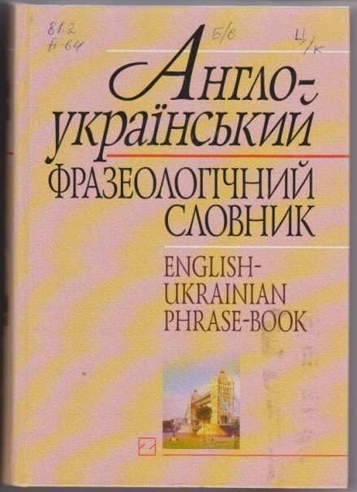
УДК (038)=111
ББК 81.2-4
А 64
Англо-український фразеологічний словник / Уклад. К. Т. Баранцев. – 3-тє вид., стер. – К.: Т-во «Знання», КОО, 2006. – 1056 с.
ISBN 966-620-225-5

Словник містить близько 30 000 англійських сталих словосполучень, серед яких є ідіоматичні вирази, прислів`я і приказки, «крилаті вислови» та інші фразеологічні одиниці. Фразеологічні вирази розміщені в алфавітному порядку. Після кожного виразу або звороту наведено його український відповідник (переклад, аналог або еквівалент). Переважна більшість фразеологічних одиниць словника ілюстрована прикладами з творів класиків і сучасних письменників.
Словник призначений для студентів, аспірантів, учителів, перекладачів, журналістів, наукових працівників, усіх, хто вивчає англійську мову і працює над перекладами, текстами та ін.

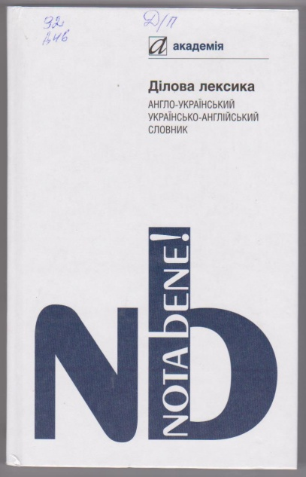
ББК 65.37я2
Д 46
Ділова лексика: англо-український, українсько-англійський словник / укладачі: О. М. Акмалдінова, С. С. Кіраль, О. О. Письменна. – К. : ВЦ «Академія», 2011. – 296 с. ( Серія «Nota bene»).
ISBN 978-966-580-345-4

Сучасна людина, реалізуючи свої ділові потреби та інтереси, часто послуговується англомовною спеціальною термінологією, фаховою лексикою, які традиційно використовують в усьому світі. Допомогти їй у цьому покликаний пропонований словник ділової лексики, який охоплює найуживаніші терміни, поняття з аудиту, банківської справи, бухгалтерського обліку, логістики, маркетингу, менеджменту та ін. Володіння ними – важлива передумова комунікаційної вправності ділової людини, ефективного зовнішньоекономічного співробітництва.
Словник адресований студентам вищих навчальних закладів. Прислужиться викладачам, науковцям, представникам ділового світу і всім зацікавленим у розширені свого мовного арсеналу.

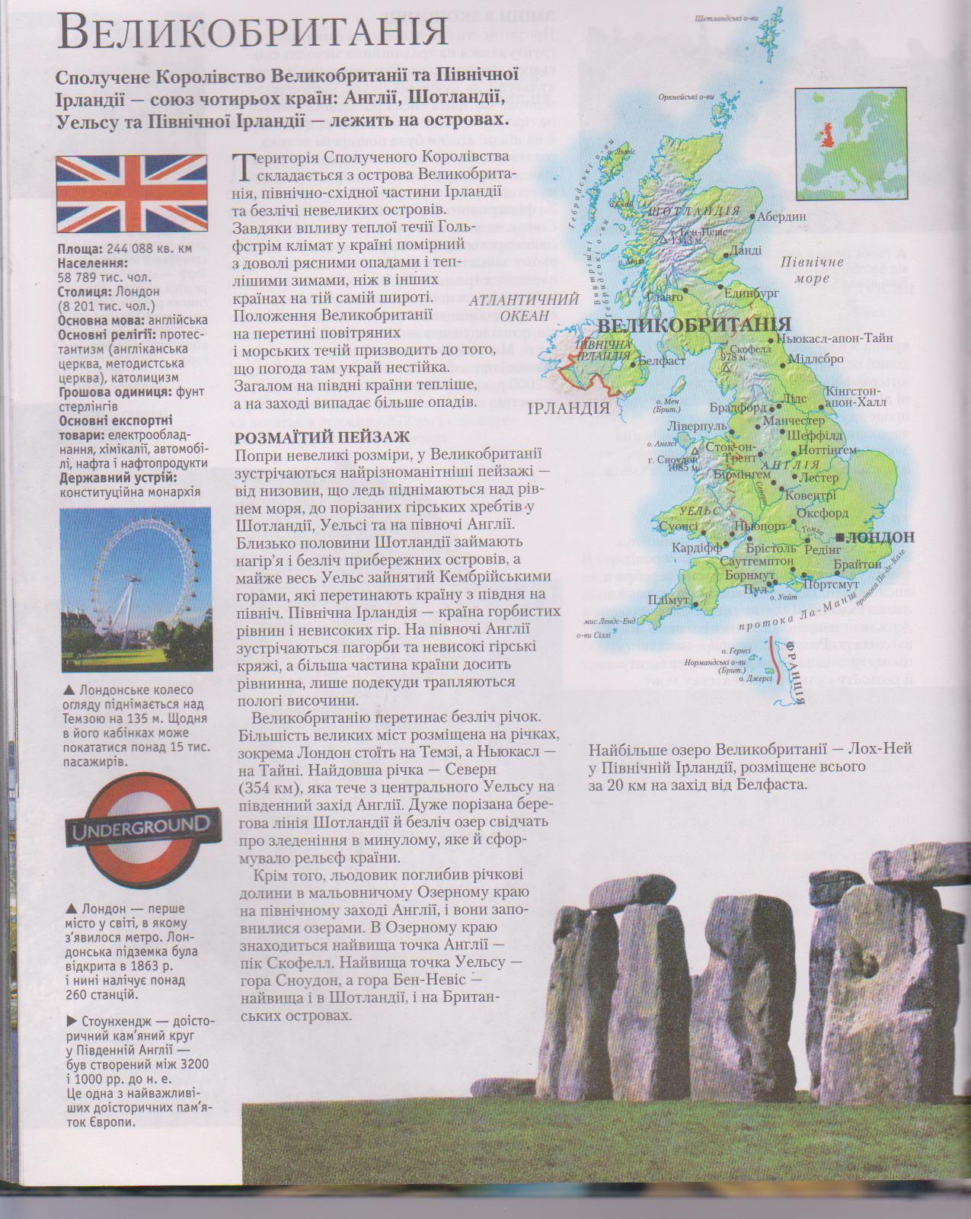
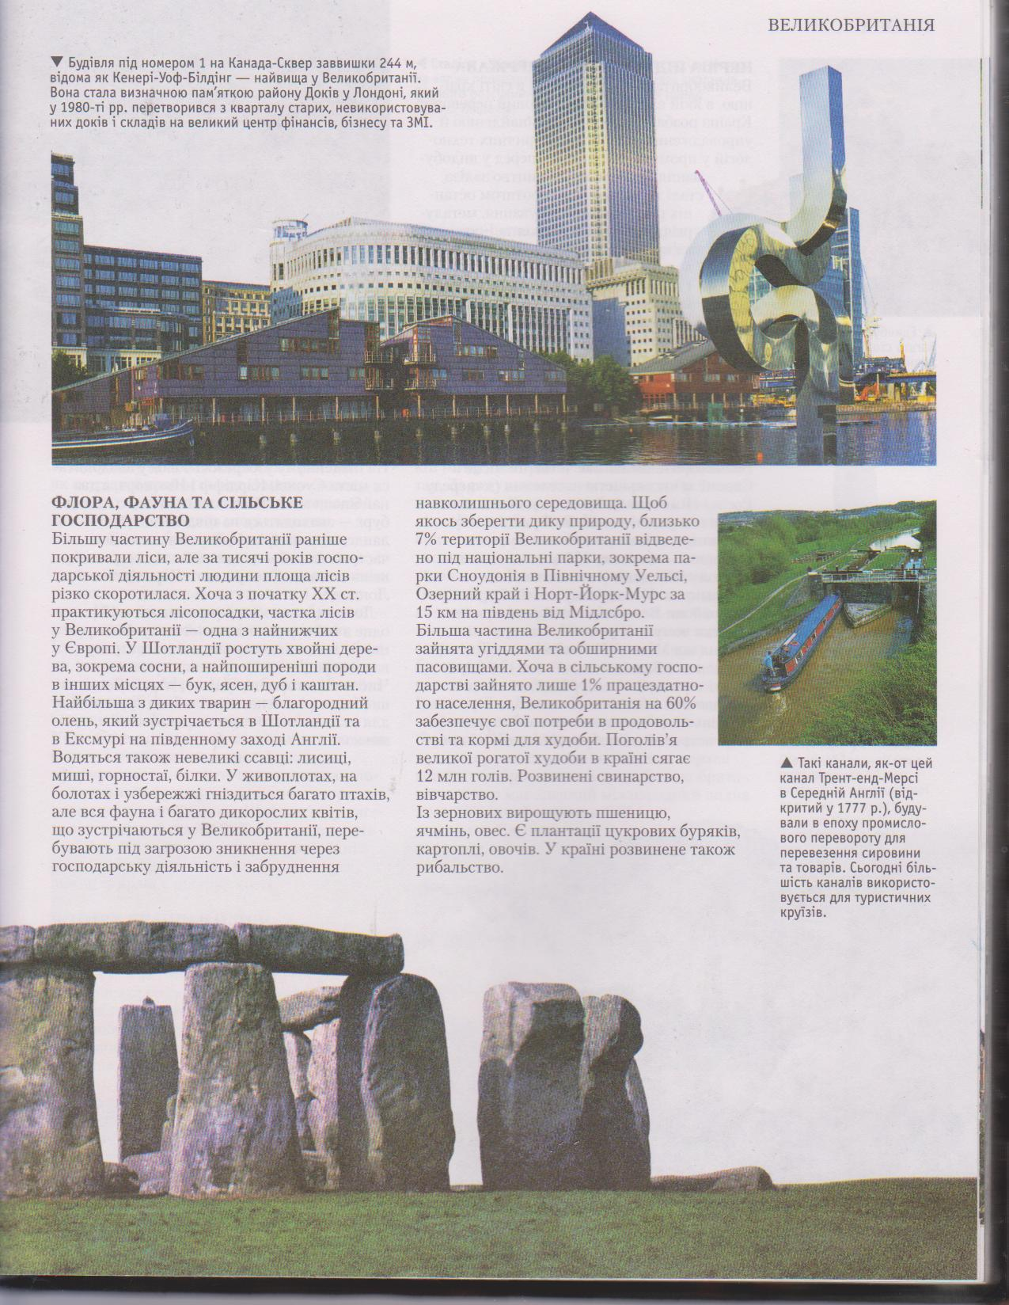
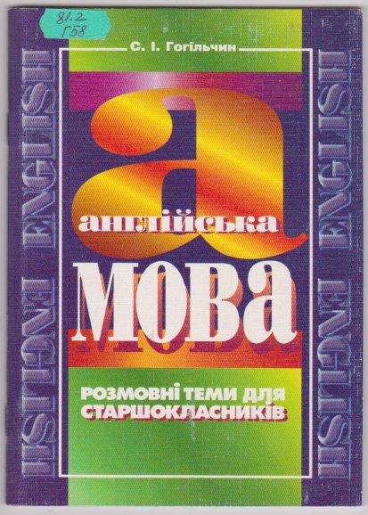
ББК 81.2АНГ-922
Г 58
Гогільчин С.І.
Англійська мова. Розмовні теми для старшокласників: Навч. Посібник. – К.: Либідь, 1999. – 88 с.
ISBN 966-06-0086-0

Посібник містить альтернативні та додаткові матеріали до вивчення розмовних тем, визначених існуючою програмою з англійської мови для середньої школи. Тематика текстів посібника відповідає вимогам державної програми для шкіл з поглибленим вивченням іноземної мови.
Посібник може бути використаний в процесі підготовки до складання екзаменів з англійської мови в середніх школах України, а також до вступних екзаменів у вищі заклади освіти.
Для учнів старших класів середніх шкіл, ліцеїв, гімназій.

ROMAN D. MAC
The Winding Path To Freedom. A memoir in the Ukrainian Underground / BOOKSURGE. – 2009.
ISBN 1-4392-1750-5

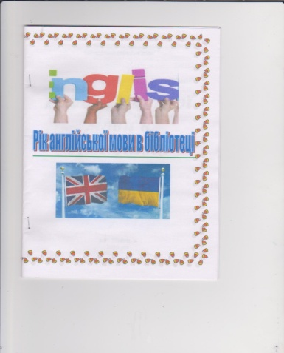
Рік англійської мови в бібліотеках: веббібліографічний покажчик / Білогірська РЦБС – Білогір`я, 2016. – 5 с.

В даному покажчику подано коротку інформацію по році англійської мови в Україні. Покажчик призначений для працівників сільських бібліотек та користувачів бібліотек, де вони зможуть ознайомитися з короткими інформаційними матеріалами, силками на сайти та списком літератури, яка є в районній бібліотеці. У даному покажчику можна знайти загальну інформацію по даній тематиці.

